Architektúra nasadenia databázovej vrstvy
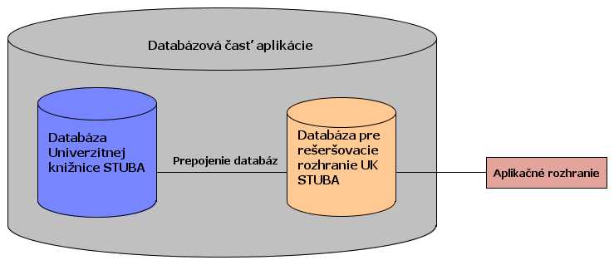
Výsledná aplikácia ráta s databázovou vrstvou a prenesie časť biznis logiky aj na prostriedky databázy. Keďže ako riešenie nebudeme pracovať s OLIB rozhraním, tak budeme používať priame nedeštruktívne prístupy do databázy. Teda aplikácii budú garantované iba prístupy na čítanie dát z vybraných štruktúr danej databázy. Pre možnosti prenesenia biznis logiky a v ďalších iteráciách aj biznis inteligencie (vo forme štatistík) je nutné, aby aplikácia mala vlastnú databázu, ktorá bude oddelená od tej, ktorá nesie dáta. Je to preto, aby bola dodržaná absolútna neinvazívnosť do databázy knižnice.
Obr. XY: Model architektúry nasadenia databázovej vrstvy
Obrázok poukazuje na niekoľko dôležitých elementov našej aplikácie. Prvým je Databáza Univerzitnej knižnice STU, ktorá je pod správou STU a je neustále napĺňaná zamestnancami STU. Ide o schému Oracle databázového servera. Pre korektnosť výsledná aplikácia nebude do danej databázy vôbec priamo pristupovať. Pre bezpečnosť ale aj potrebu vlastných dát alebo procedúr je doplnený druhý element databázovej časti aplikácie.
Je nazvaný Databáza pre rešeršovacie rozhranie a predstavuje kvázi proxy vrstvu pre dáta. Motiváciou k takejto medzivrstve bola neochota riešiť náročné dotazy v aplikácii, keď prebiehajú v databáze oveľa rýchlejšie. Taktiež nám vlastné úložisko dát umožní ukladať si štatistiky o vyhľadávaní, ktoré môžu byť neskôr spracované a vyhodnotené pre ďalší vývoj aplikácie.
Medzi dvoma úložiskami je element nazvaný Prepojenie databáz. Symbolizuje to, že existuje určitý plán ako prepojiť databázy a v skutočnosti súčasťou návrhu budú dve stratégie ako prepojiť úložiská, aby bola možná spolupráca medzi nimi.
Posledný element je Aplikačné rozhranie, kde je dôležité poznanie, že bude poskytnuté jedine vlastnou databázou. Tak dosiahneme to, že aplikácia vôbec nekomunikuje s pôvodnou databázou. Návrh vzhľadu aplikačného rozhrania je odvoditeľný z návrhu novej databázy.

Stratégie prepojenia databáz
Ako bolo spomenuté tak pôvodná databáza (ďalej PD) je úložisko dát v schéme Oracle databázy. Pre technologické vedomosti tímu, ale aj zvýšenú kompatibilitu s PD, bude aj databáza novej aplikácie (ďalej ND) súčasťou Oracle databázy.
Prvá stratégia pre prepojenie týchto dvoch databáz je prostredníctvom DB link-u, ako integračného nástroja Oracle pre pripojenie databázy k inej databáze [Error: Reference source not found]. Ide o metódu, ktorá dokáže prepojiť vzdialené (avšak navzájom viditeľné) úložiská údajov, ale aj dve schémy jednej databázy. Tým by PD aj ND mohli byť schémy jednej databázy, ale aj rôzne vzdialene umiestnené.
Druhá možnosť je len alternatívou pre prípad, že PD a ND budú schémami jednej databázy. Je to GRANT práv na dopytovanie dát z jednej schémy do druhej. Riešenie umožňuje rýchlejšie vykonávanie dotazov, ako prvá stratégia, ale je obmedzené len na jednu databázu.

Návrh novej databázy
TOTO DOROBÍM KEĎ BUDEM VIDIEŤ AKO VYZERÁ MODEL DRUHEJ STRANY

Použitá literatúra:
- Cunningham, L.:Database Links: A Definition in Plain English, http://it.toolbox.com/blogs/oracle-guide/database-links-a-definition-in-plain-english-7023

